Hämeen ammattikorkeakoulu, Riihimäki
Sähkö ja Magnetismi, harjoitus 4

1. Matkapuhelimen akussa on sähkövaraus 1980 C. Kuinka pitkä on puheaika, kun puhevirta on 380 mA ?

2. Pariston lähdejännite (sähkömotorinen voima) on 6,0 V ja sen sisäresistanssi 5,0 Ω. Se kytketään ulkoiseen vastukseen, jonka resistanssi on 5,5 Ω. a) Mikä on virran suuruus, kun piiri on suljettu ? b) Mikä on napajännite, kun piiri on suljettu ? c) Mikä on napajännite, kun piiri on avoin ?

3. 30 km pitkässä kupari siirtojohdossa (halkaisija 1,0 cm) kulkee 500 A virta. a) Mikä on virrantiheys ? b) Mikä on varauksenkuljettajien drift-nopeus ? c) Kuinka kauan kestää, kun yksittäinen elektroni kulkee siirtojohdon päästä toiseen ? Vapaiden varauskuljettajien (elektronien) lukumäärä (tiheys) on 8,5×10²⁸ m⁻³.

4. Sylinterimuotoisen piistä tehdyn sauvan pituus on 1,0 cm ja sen poikkileikkauksen säde on 2,0 mm. Mikä on sauvan läpi kulkevan virran suuruus, kun sen yli vaikuttaa 120 V:n jännite ? Piin resistiivisyys on 2200 Ωm.

5. Kuparijohtimessa, jonka poikkileikkauksen pinta-ala on 1,5 mm², kulkee 5,9 A:n virta. Määritä jännitehäviö 10 metrin matkalla kun johtimen lämpötila on 45 ºC. Kuparin resistiivisyys lämpötilassa 20 ºC on 1,678×10⁻⁸ Ωm ja resistiivisyyden lämpötilakerroin kuparille on 6,8×10⁻³ K⁻¹.

6. Sähkösilitysraudan resistanssi määritettiin kytkemällä silitysrauta sarjaan virtamittarin kanssa 120 V:n jännitteeseen. Virtamittari osoitti virran voimakkuudeksi 2 A. Mittarin oma resistanssi oli 12 Ω. Mikä oli silitysraudan resistanssi ja mikä on sen tehon kulutus ?

7. Laske kuvan kytkennässä a) piirissä kulkeva virta, b) potentiaaliero kunkin vastuksen yli, c) napajännite pisteiden A ja B välillä ja d) pariston ja vastusten sähkötehot.
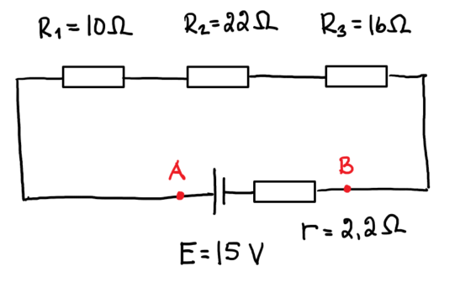

Vastauksia: 1.) 5210 s 2. a) 0,57 A b) 3,1 V c) 6,0 V 3. a) 6,4×10⁶ A/m² b) 0,47 mm/s c) 6,4×10⁷ s 4.) 69 µA 5.) 0,77 V 6.) 48 Ω, 192 W 7. a) 0,3 A b) 3,0 V 6,6 V 4,8 V 0,7 V c) 14,3 V d) 4,5 W 0,9 W 2,0 W 1,4 W ja 0,2 W

